TUTORIEL – OLGUA
2 - Adhésion / Renouvellement

1 – Demande d’adhésion

- Après vous être connecté avec vos identifiants sur votre espace personnel OLGUA, vous cliquer sur « Mon compte ».

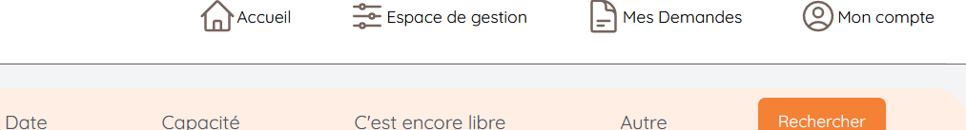

- Si votre adhésion arrive à expiration, renouveler votre adhésion via le formulaire

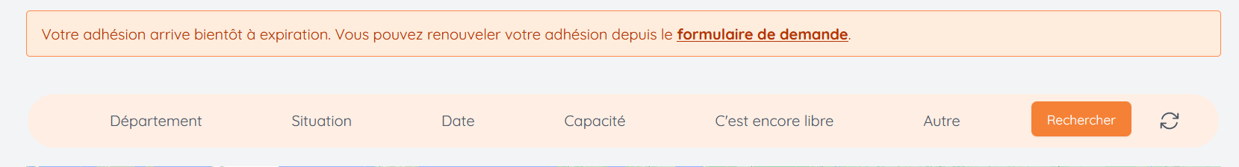

- Remplissez le formulaire en finissant par les mentions légales, les 2 dernières cases sont facultatives et cliquer sur « Valider ma demande d’adhésion ».
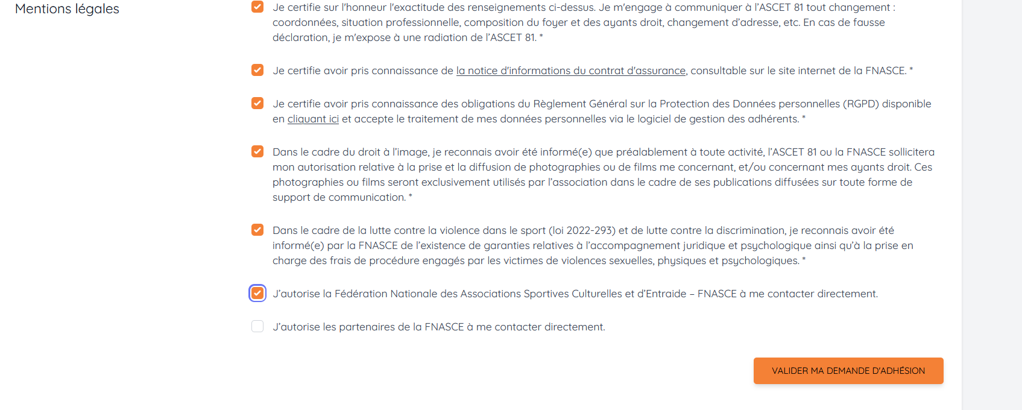
Coches Facultatives
Coches Obligatoires

2 – Payement
Après validation de votre demande, vous pouvez payer :
- en chèque par voie postale en l'envoyant à l’adresse indiquée avec le libellé : "ASCET 81 adhésion"

- par voie électronique en cliquant sur le lien ci-dessous
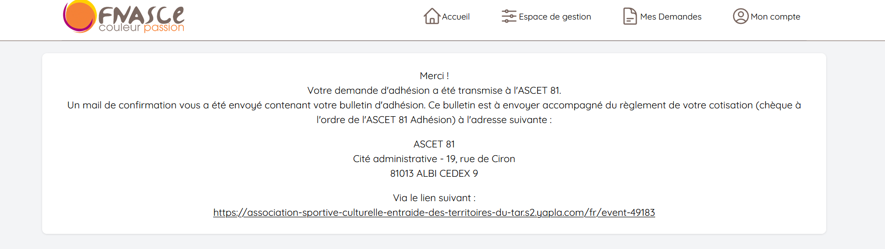

- Payement en ligne via l’application Pay Asso – service de payement en ligne de Monetico. Rentrez vos coordonnées, sélectionnez votre statut et le nombre de personne pour déterminer le montant à payer

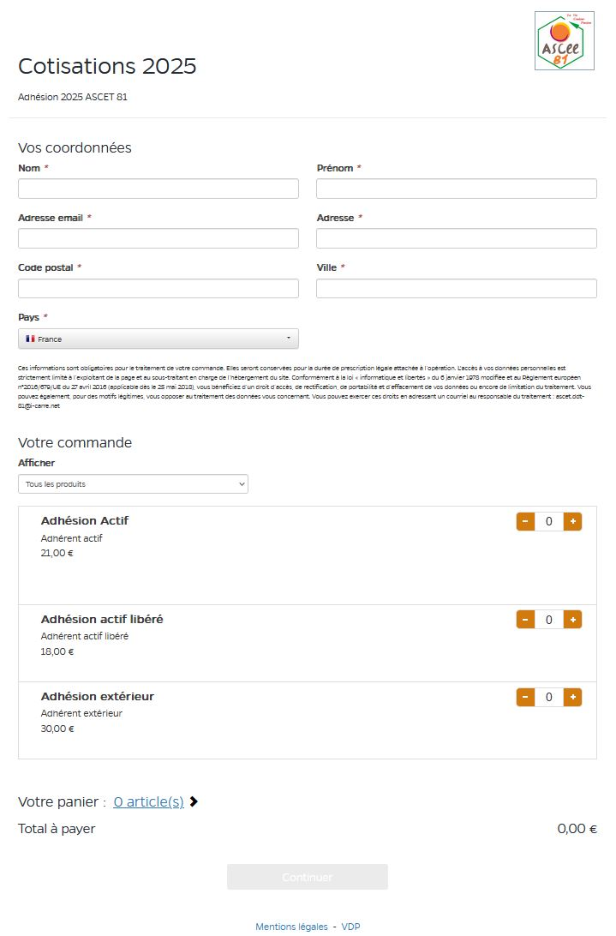

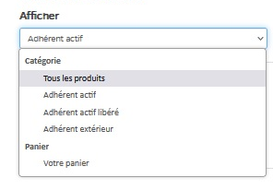

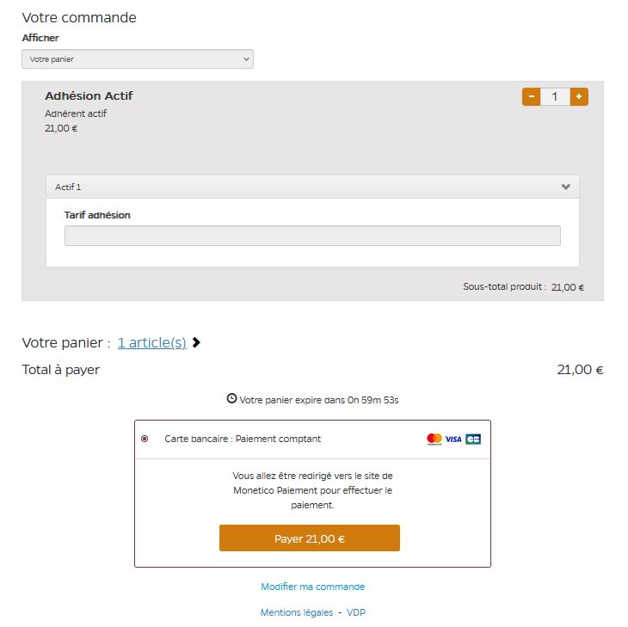
- Récapitulatif de votre commande (Ci-dessous : exemple pour 1 adhérent actif)

Cliquer sur « Payer 21 € » (montant variable selon votre sélection) et suivez les indications liées au mode de payement propre à votre banque. Le plus souvent, il s’agit de valider l’opération bancaire avec votre code secret via l’application de votre banque.

- Message de validation de l’opération de payement
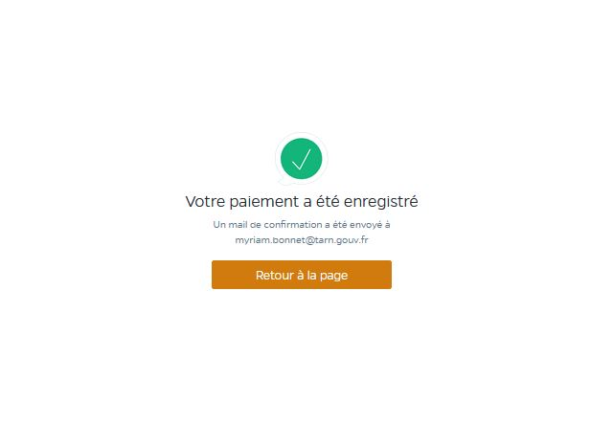

3 – Validation de votre demande d’adhésion

Votre adhésion ne pourra être étudiée par l'ASCET qu'à réception du chèque ou paiement en ligne. Les gestionnaires valideront ensuite votre demande et vous feront parvenir votre nouvelle carte d’adhérent par mail.

Merci de vérifier si les données ont été mises à jour sur votre espace personnel et notamment vos ayants droits.
Dans le cas contraire, prévenez l’ASCET.

